南京信息工程大学教务管理系统

教室借用-教师组操作指南

南京信息工程大学教务处 | 制作

目录
南京信息工程大学教务管理系统 1
教室借用-教师组操作指南 1
1 系统的启动与进入 1
1.1 浏览器设置 1
1.2、登陆主界面 1
2 系统的使用 3
2.1 当天教室占用情况 3
2.1 教室借用申请 3

1 系统的启动与进入

1.1 浏览器设置
本教务管理系统只兼容使用 Chrome内核(版本50以上) 和 IE9及以上内核的浏览器，推荐使用新版chrome浏览器或新版360极速浏览器访问。

1.2、登陆主界面
第一步：登陆本人的融合门户。登陆后点击新教务系统。。如下图1-1所示：
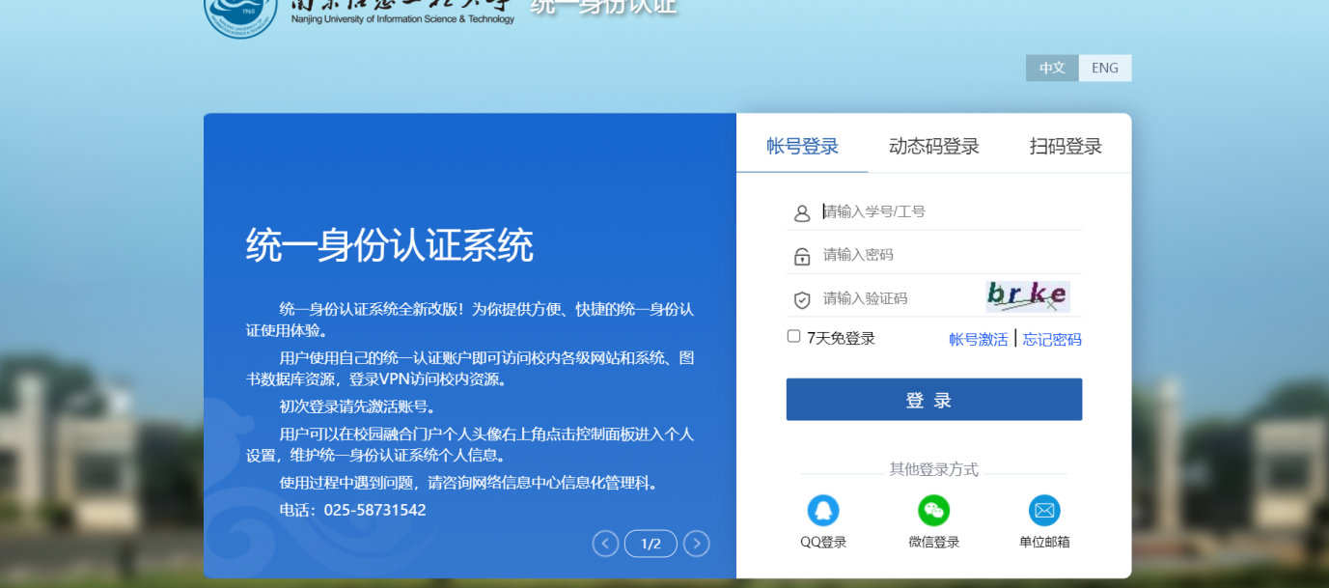
图1-1
第二步：选择“教室借用”下“教室借用”，进入教室借用模块，如图1-2所示:
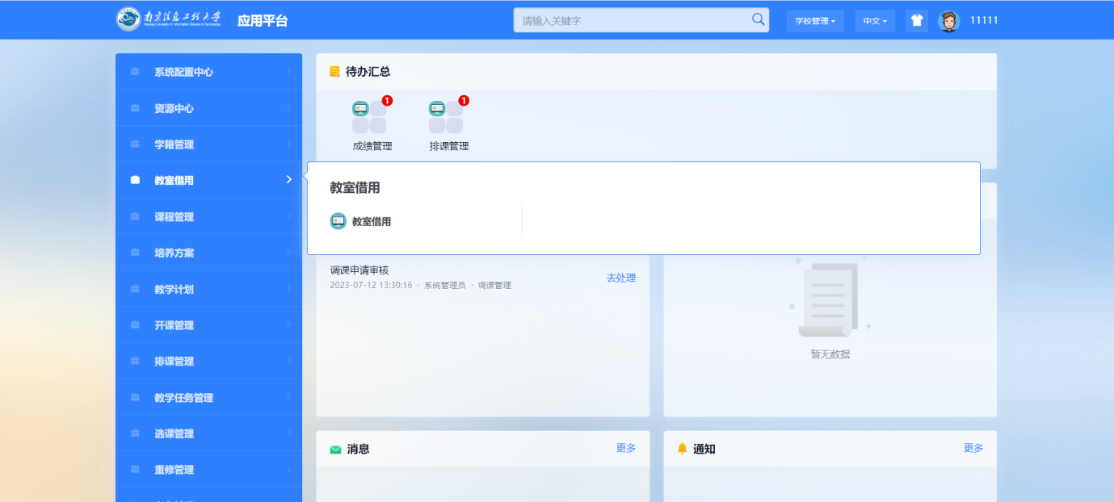
图1-2

2 系统的使用

2.1 当天教室占用情况
教师可在此页面查看到当日教室被占用的情况。如图2-1所示。
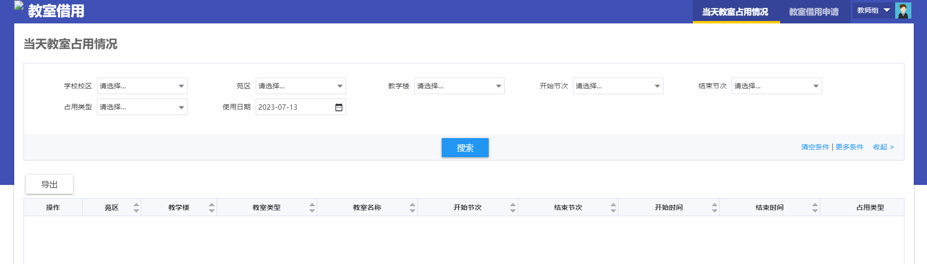
图2-1

2.1 教室借用申请
教师在设置的教室借用时间范围内在此页面对空闲的教室进行占用；如图2-2所示。
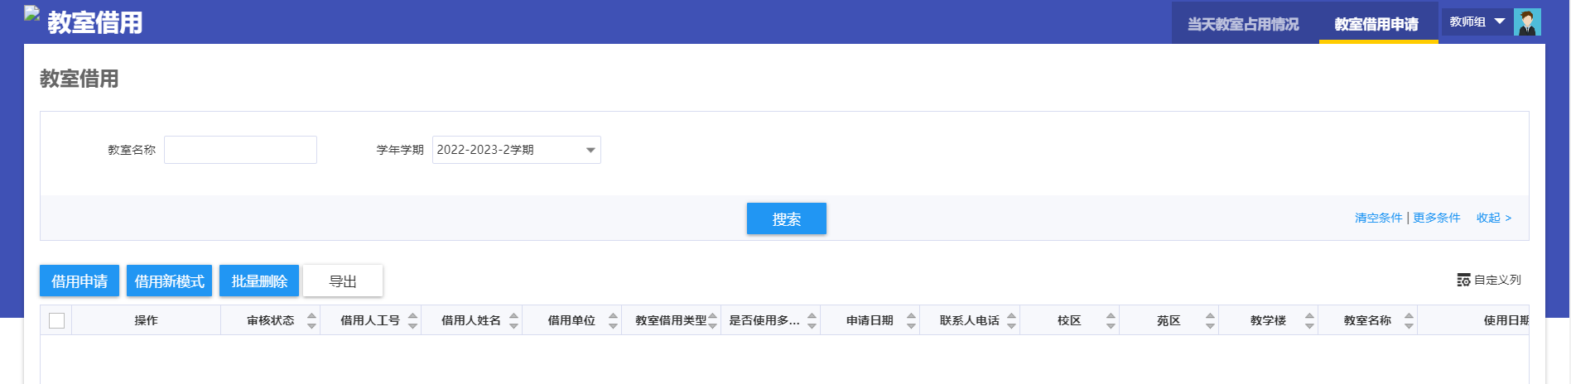
图2-2
- “批量删除”：勾选数据，点击批量删除，可删除多个和单条申请审核不通过或者退回状态的申请数据。
- “导出”：以文件的方式导出列表中的借用申请数据的内容。
- “详情”：查看借用申请的填写的数据以及查看当前的审核流程；如图2-3详情所示。
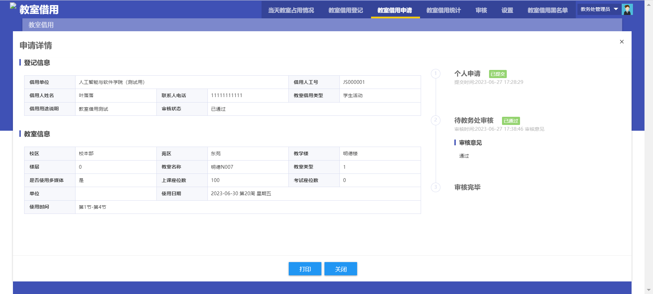
图2-3详情
第一步：单击“借用申请”按钮，弹出申请教室页面，填写相应的借用内容；如图2-4所示。
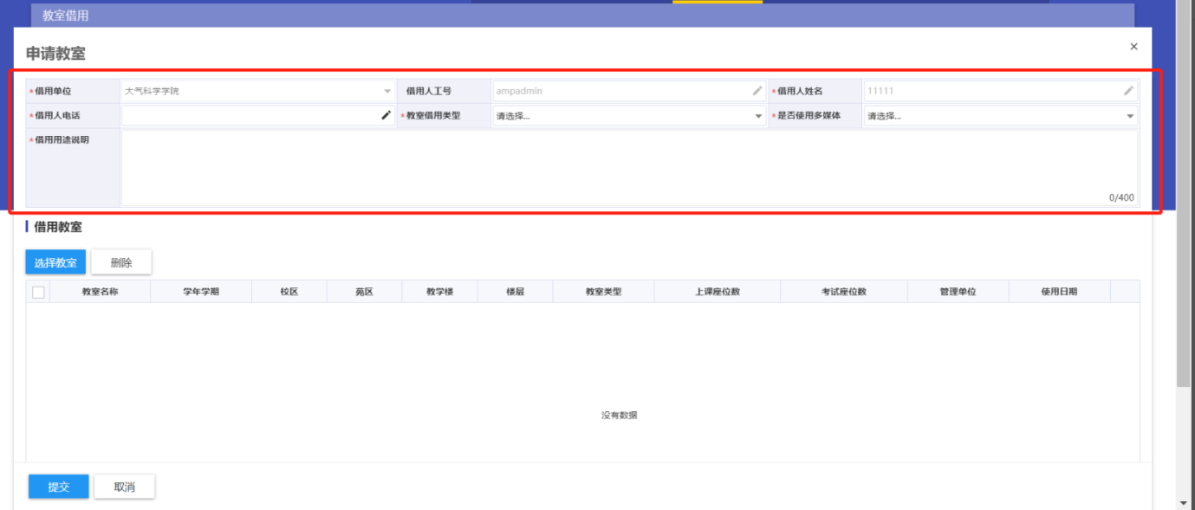
图2-4
第二步：点击“选择教室按钮”，可以以节次、使用时间段、周次维度来进行查询，输入条件，选择筛选出来的教室，点击确定即可；如图2-5所示。
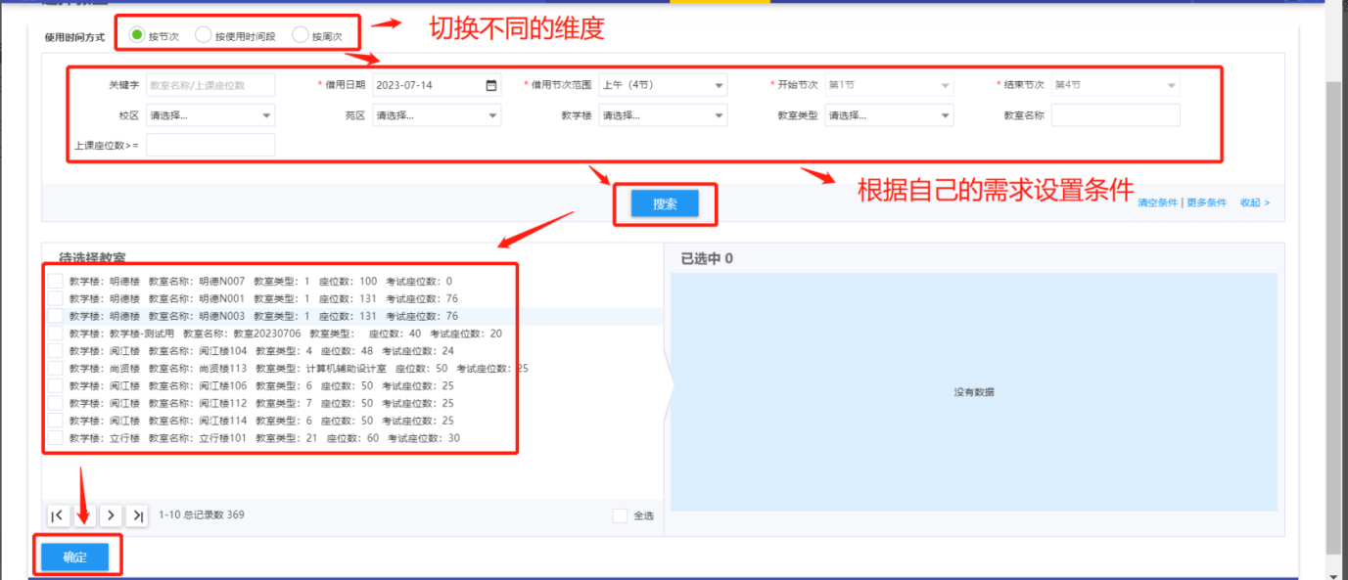
图2-5
第三步：点击“提交”，进入审核流程，审核通过后，表示借用成功；如图2-6所示。
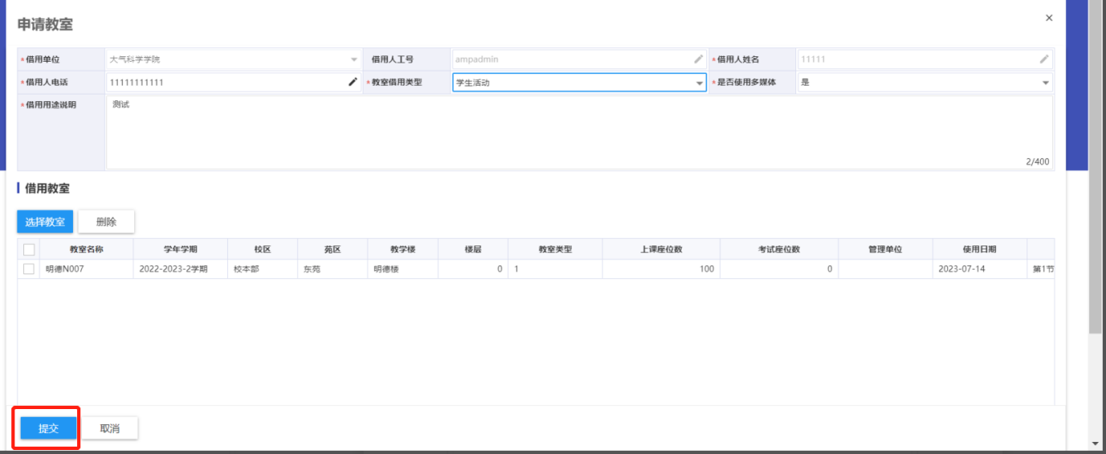
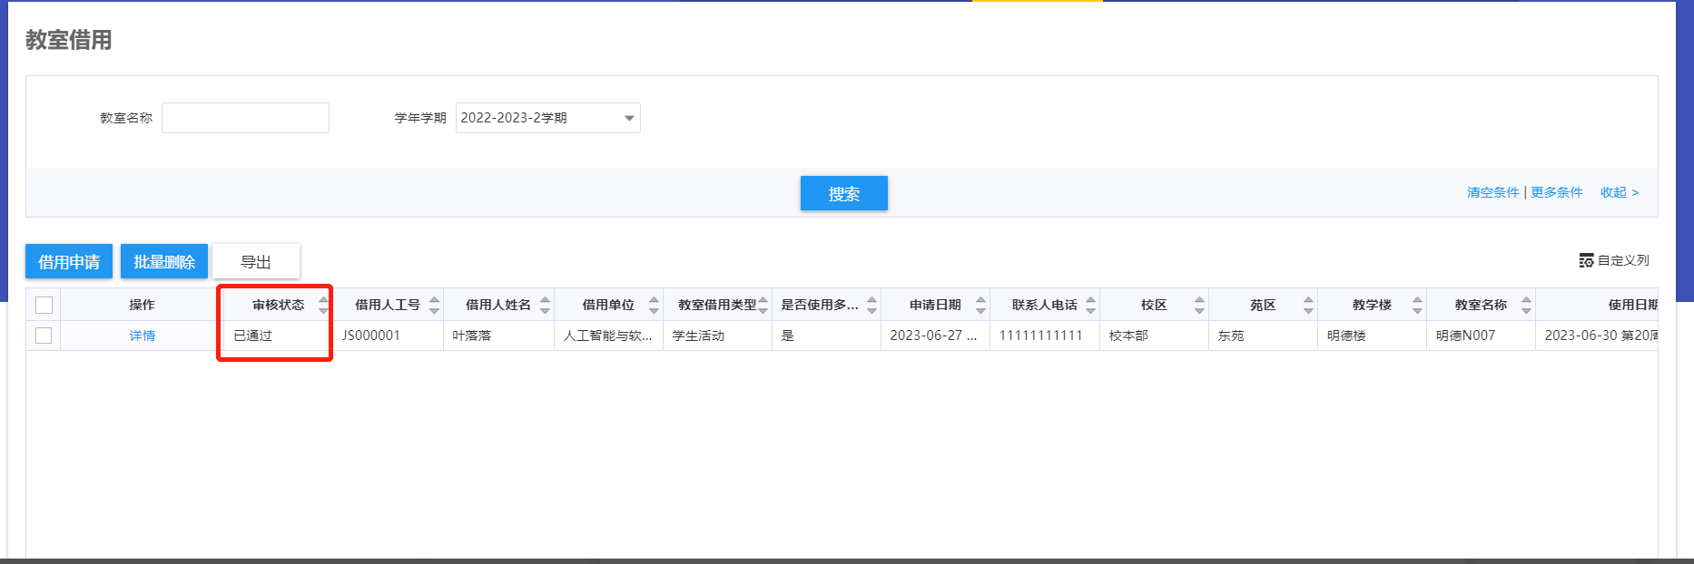
图2-6

